Программа обучения по использованию (применению) средств индивидуальной защиты для работ на высоте
(наименование программы)

(обозначение)
город
20__ год

1. Пояснительная записка
Настоящая типовая Программа обучения по использованию (применению) средств индивидуальной защиты для работников разработана на основании раздела V постановления Правительства РФ от 24 декабря 2021 г. N 2464 "О порядке обучения по охране труда и проверки знания требований охраны труда" и приказа Министерства труда и социальной защиты РФ от 29 октября 2021 г. N 766н "Об утверждении Правил обеспечения работников средствами индивидуальной защиты и смывающими средствами".
В соответствии с пунктом 10 Правил N 766н работодатель обязан обеспечить проведение обучения, инструктажа или иного способа информирования работников о правилах эксплуатации СИЗ, использование которых требует от них практических навыков, знаний о простейших способах проверки их работоспособности и исправности.
Обучению по использованию (применению) средств индивидуальной защиты подлежат работники, применяющие средства индивидуальной защиты, применение которых требует практических навыков. Работодатель утверждает перечень средств индивидуальной защиты, применение которых требует от работников практических навыков в зависимости от степени риска причинения вреда работнику. При выдаче средств индивидуальной защиты, применение которых не требует от работников практических навыков, работодатель обеспечивает ознакомление со способами проверки их работоспособности и исправности в рамках проведения инструктажа по охране труда на рабочем месте.
Настоящая Программа обучения по использованию (применению) средств индивидуальной защиты содержит практические занятия по формированию умений и навыков использования (применения) средств индивидуальной защиты в объеме 50 процентов общего количества учебных часов с включением вопросов, связанных с осмотром работником средств индивидуальной защиты до и после использования. Практические занятия проводятся с применением технических средств обучения и наглядных пособий.
Вновь принимаемые на работу работники, а также работники, переводимые на другую работу, проходят обучение по использованию (применению) средств индивидуальной защиты в срок, но не позднее 60 календарных дней после заключения трудового договора или перевода на другую работу соответственно.
При проведении обучения по правильному применению средств индивидуальной защиты ответственное лицо демонстрирует, как правильно применять средства индивидуальной защиты, и проводит тренировку работников по применению средств индивидуальной защиты.
Обучение по использованию (применению) средств индивидуальной защиты проводится не реже одного раза в 3 года.
Обучение по использованию (применению) средств индивидуальной защиты заканчивается проверкой знания требований охраны труда по вопросам использования (применения) средств индивидуальной защиты.

2. Учебный план обучения по использованию (применению) средств индивидуальной защиты для работников

N  п/п | Наименование разделов и тем | Теоретическое изучение материала, час | Практические занятия по формированию умений и навыков, час
1 | Действующее законодательство по использованию (применению) средств индивидуальной защиты. | 0,5 | -
2 | Общие принципы использования средств индивидуальной защиты от падения с высоты. Техническая эксплуатационная документация производителей СИЗ. Планы производства работ на высоте. Планы мероприятий по эвакуации и спасению работников. | 0,5 | -
3 | Устройство страховочной системы. Точки крепления. Правильное соединение привязи с соединительно-амортизирующей подсистемой. | 0,5 | 0,5
4 | Порядок применения страховочной системы. | - | 0,5
5 | Порядок применения систем позиционирования. | - | 0,5
6 | Виды веревок. Порядок проверки и отбраковки веревок. | 0,5 | 0,5
7 | Порядок проверки средств индивидуальной защиты от падения с высоты. Виды инспекционного контроля. | 0,5 | 0,5
8 | Список нормативных документов, рекомендованных к использованию при проведении обучения. | - | -
9 | Итого: | 2,5 | 2,5

3. Программы обучения по использованию (применению) средств индивидуальной защиты для работников

Раздел 1. Действующее законодательство по использованию (применению) средств индивидуальной защиты
Раздел X. Охрана труда Трудового кодекса РФ. Раздел V постановления Правительства РФ от 24 декабря 2021 г. N 2464 "О порядке обучения по охране труда и проверки знания требований охраны труда". Приказ Министерства труда и социальной защиты РФ от 29 октября 2021 г. N 766н "Об утверждении Правил обеспечения работников средствами индивидуальной защиты и смывающими средствами".

Раздел 2. Общие принципы использования средств индивидуальной защиты от падения с высоты. Техническая эксплуатационная документация производителей СИЗ. Планы производства работ на высоте. Планы мероприятий по эвакуации и спасению работников
Падение - одна из основных причин травматизма в различных видах деятельности, связанных с высотными работами. Для защиты человека там, где существует фактор риска падения, а организационные или коллективные способы защиты не могут быть использованы, применяются средства индивидуальной защиты от падения с высоты (далее СИЗ). СИЗ от падения с высоты защищают пользователя от возможности падения или замедляют скорость падения человека до полной остановки, а также снижают воздействие сил, влияющих на человека в момент остановки падения, до приемлемых величин.
Отсутствие или неправильное использование средств индивидуальной защиты от падения с высоты, их некомплектность или несовместимость являются одной из наиболее частых причин падения и фактором риска получения травмы работником.
Планы производства работ на высоте, технологические карты и производственные инструкции, действующие на предприятии. Планы мероприятий по эвакуации и спасению работников при возникновении аварийной ситуации и при проведении спасательных работ, действующие на предприятии. Инструкция по проверки средств индивидуальной защиты от падения с высоты. Техническая эксплуатационная документация производителей СИЗ (снаряжения) (паспорт, инструкция, руководство по применению и т.д.), находящихся в эксплуатации.

Раздел 3. Устройство страховочной системы. Точки крепления. Правильное соединение привязи с соединительно-амортизирующей подсистемой
Точки "А" на груди и на спине для прикрепления страховочной и удерживающей подсистемы. Точки "D" сбоку на поясном ремне привязи для рабочего позиционирования. Всегда применяются парно. Точка "В" спереди на поясе страховочной привязи для удерживающей системы и для позиционирования работника на рабочем месте.

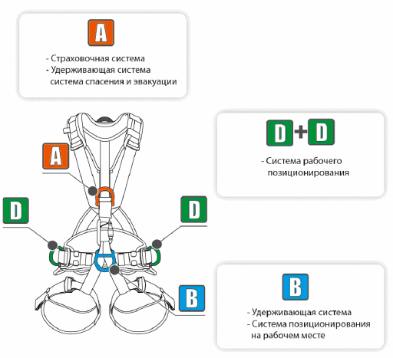

Раздел 4. Порядок применения страховочной системы
В передний элемент "А" прикрепляется строп с амортизатором, чтобы избежать дополнительных травм при остановке падения.

ЗАПРЕЩАЕТСЯ крепить строп к заднему элементу крепления на привязи при подъёме/спуске с АМС

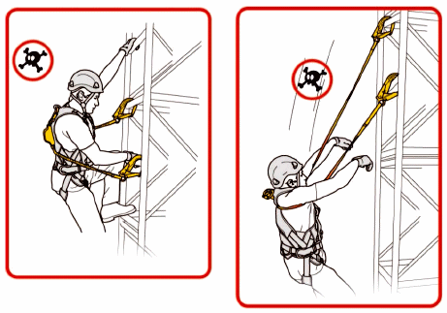

Раздел 5. Порядок применения система позиционирования
Возможно применение в зависимости от характера работ и структуры АМС 2 системы позиционирования:

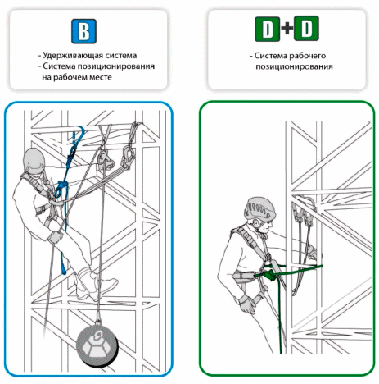

ЗАПРЕЩАЕТСЯ:
- Крепить строп к привязи обратной стороной (амортизатор всегда должен быть закреплён на привязи). - Присоединять страховочный строп с амортизатором к элементам крепления для рабочего позиционирования (боковые кольца) на поясном ремне:

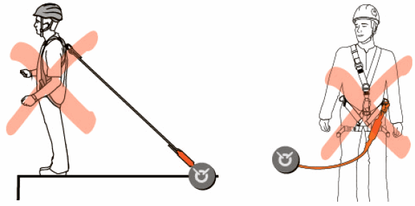

- Исключать амортизатор при креплении страховочного стропа (амортизатор всегда должен быть закреплён на привязи):

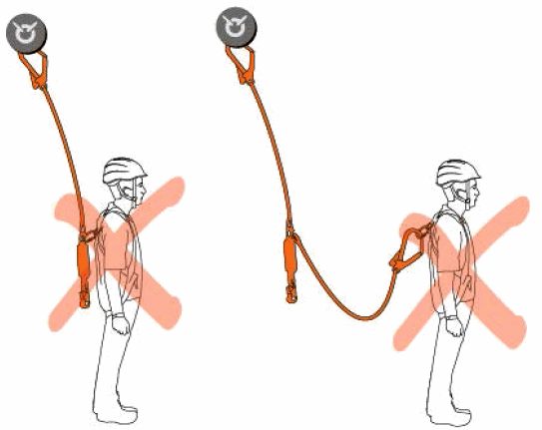

- Использовать дополнительные удлинители в виде отдельных стропов или прикреплять строп с амортизатором к удлинителю на привязи:

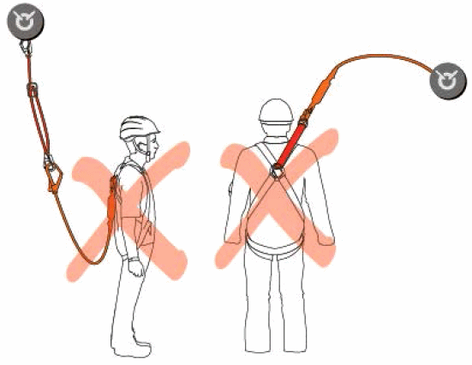

- При использовании стропа для позиционирования не допускать его провисания:

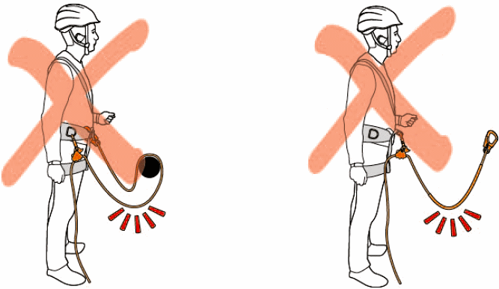

Раздел 6. Виды веревок. Порядок проверки и отбраковки веревок
Для страховки и перемещения используются веревки диаметром преимущественно 10,5-13 мм, состоящие из сердечника и оплетки. Сердечник - компонент, несущий нагрузку оплетка, защищает его от внешний воздействий. Разрывная нагрузка не менее 22 кН.
Основная верёвка - верёвка, используемая для перемещения и страховки.

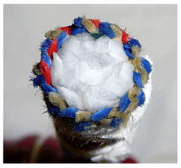

Вспомогательная верёвка - веревка, которая по своим характеристикам не может быть использована для перемещения и страховки.
Вспомогательный шнур - статическая верёвка диаметром 4-8 мм с сердечником и оплёткой. Используется для схватывающих узлов и вспомогательных функций.
В зависимости от степени удлинения под нагрузкой верёвки делятся на:
динамические;
статические;
суперстатические.
Динамические верёвки значительно удлиняются под нагрузкой (до 10% при статической нагрузке 80 кг, до 40% при остановке падения) и благодаря этому имеют хорошие амортизационные свойства. Основное применение таких верёвок в промышленном альпинизме - изготовление страховочных усов. Такие усы в случае срыва работника хорошо поглощают ударную нагрузку. Использование динамической верёвки для анкерных линий не рекомендуется: подъём и спуск по такой верёвке менее удобны ввиду её эластичности, а большое удлинение при удержании срыва приводит к большой глубине падения.
Статические верёвки (называемые также полустатическими) имеют низкую растяжимость - от 2% до 5% удлинения при нагрузке 80 кг. Это основной тип верёвок, применяемых в промышленном альпинизме. Они используются для создания анкерных линий.
Суперстатические верёвки обладают ещё меньшей растяжимостью - до 2% удлинения. Обладают низкими амортизационными свойствами. Применяются для отдельных видов работ, где риск возникновения рывков минимален.
Характеристики верёвки
тип;
диаметр;
прочность;
удлинение под нагрузкой;
сила воздействия на работника при остановке падения (сила рывка);
минимальное количество удерживаемых падений до разрыва;
жесткость веревки (узловой коэффициент);
применение специальной обработки, покрытий, пропиток улучшающих свойства верёвки. Уменьшение прочности верёвки.
Причины уменьшения прочности верёвки:
прочность веревки уменьшается в узлах на 15-60% (в зависимости от типа узла и аккуратности вязки);
веревки теряют до 20% своей прочности при намокании, при высыхании прочность восстанавливается;
износ при использовании (механические воздействия, УФ излучение);
старение.
Рекомендованная рабочая нагрузка веревки - 1/10 номинальной прочности, указанной в паспорте изделия.
Визуально проверяется состояние оплётки. Часть внешних волокон истирается в процессе эксплуатации, а их взъерошенные кончики образуют так называемую "шубу". Шуба и одиночные локальные разрывы прядей оплётки не являются критерием отбраковки, но такие участки верёвки требуют наблюдения.

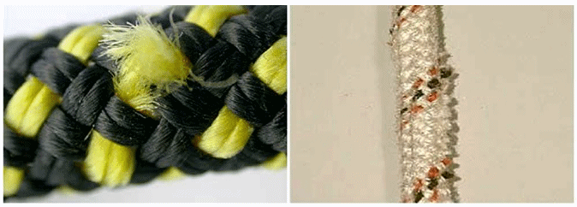

Одиночные разрывы прядей (слева), "шуба" (справа). Использование верёвки допускается, требуется наблюдение за изношенными участками
Критерии отбраковки по состоянию оплётки:
любые повреждения, обнажающие сердцевину;
множественные повреждения прядей оплётки;
следы воздействия высокой температуры (оплавление, обугливание) или химических веществ.

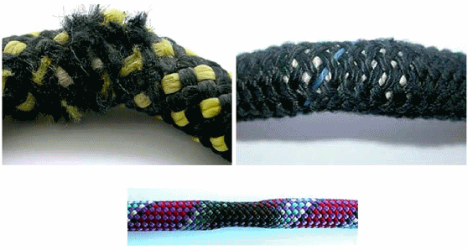

Для проверки сердцевины, верёвка изгибается таким образом, чтобы образовалась небольшая окружность. Если изгиб верёвки гладок - сердцевина целая. Резкие перегибы говорят о наличии повреждения. Таким образом необходимо проверить верёвку по всей длине.

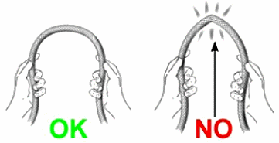

Критерии отбраковки по состоянию сердцевины:
резкие перегибы при проверке вышеописанным способом;
наличие утолщений или утончений верёвки.

Раздел 7. Порядок проверки средств индивидуальной защиты от падения с высоты. Виды инспекционного контроля
Работодатель организует на предприятии систему проведения предэксплуатационной и периодических проверок.
Периодические проверки проводятся компетентными лицами или комиссией по охране труда, имеющей в составе работников с 3 группой по безопасности высотных работ, уполномоченными работодателем, а также аккредитованной организацией, уполномоченной проводить периодические проверки производителем СИЗ от падения с высоты.
В обязанности компетентного лица, ответственного за инспекцию средств защиты от падения с высоты на предприятии, входят:
- ведение Журнала учета и содержания СИЗ;
- ведение Документа по оборудованию;
- проведение периодических и специальных проверок СИЗ от падения с высоты в соответствии с технической документацией производителя с занесением всех результатов в Бланк проверки СИЗ;
- выдача заключения о возможности дальнейшего использования средств защиты от падения с высоты;
- информирование пользователя и работодателя о результатах проверки.
Компетентным лицом проводятся следующие проверки средств индивидуальной защиты от падения с высоты:
- проверка перед первым использованием. Ввод в эксплуатацию;
- периодические проверки (не реже одного раза в 12 месяцев);
- специальные проверки (периодичность устанавливается в зависимости от условий эксплуатации, может быть ежедневной, еженедельной, ежемесячной).
Помимо проведения периодических и специальных проверок, пользователем перед каждым применением должна проводиться индивидуальная проверка используемых средств индивидуальной защиты от падения с высоты с целью убедиться в их рабочем состоянии и совместимости.
Текстильные изделия (стропы, привязи, текстильные мобильные анкерные точки) проверяются на предмет отсутствия механических, тепловых и химических повреждений.
Необходимо проверить:
- ремни;
- ленты;
- швы;
- регулировочные пряжки и места их крепления;
- места соединения СИЗ с другими элементами системы.
Перед каждым применением изделий из металла (карабины, крюки, анкерные точки, блоки втягивающего типа, спусковые устройства, зажимы) необходимо провести функциональную проверку изделия, а также следует убедиться в отсутствии:
- трещин;
- деформаций;
- рубцов;
- следов коррозии и износа;
- посторонних предметов и зазубрин в сопряженных элементах.
В случае возникновения сомнений относительно состояния изделия необходимо обратиться к компетентному лицу или производителю для проведения внеплановой специальной проверки.
В случае если изделие оказалось задействованным для остановки падения, необходимо вывести его из эксплуатации до тех пор, пока не будет письменного подтверждения компетентного лица о возможности или невозможности дальнейшего применения данного СИЗ от падения с высоты.
Внимание: в случае если была задействована система остановки падения, включающая в себя амортизатор рывка, амортизатор рывка немедленно подвергается выбраковке, остальные элементы должны быть временно выведены из эксплуатации до заключения компетентного лица о возможности или невозможности дальнейшего использования СИЗ от падения с высоты.

Раздел 8. Список нормативных документов, рекомендованных к использованию при проведении обучения
1. Правила по охране труда при работе на высоте (приказ Минтруда России от 16.11.2020 года N 782н).
2. ГОСТ Р 58405-2019 "Элементы систем безопасности для скатных крыш. Общие технические условия", утвержденный приказом Федерального агентства по техническому регулированию и метрологии от 26 апреля 2019 г. N 169-ст.
3. Планы производства работ на высоте, технологические карты и производственные инструкции, действующие на предприятии.
4. Планы мероприятий по эвакуации и спасению работников при возникновении аварийной ситуации и при проведении спасательных работ, действующие на предприятии.
5. Инструкция по проверке средств индивидуальной защиты от падения с высоты.
6. Техническая эксплуатационная документация производителей СИЗ (снаряжения) (паспорт, инструкция, руководство по применению и т.д.), находящихся в эксплуатации.

